社区消防专员巡查登记表
检查时间：2025-03-19 15:39:39

姓名 | 孙建强
手机号 | 孙建强
详细地址 | 芳草苑6号楼七单元2层有物品堵占疏散通道
检查类型 | 疏散通道
描述 | 七单元2层有物品堵占疏散通道
检查图片 | 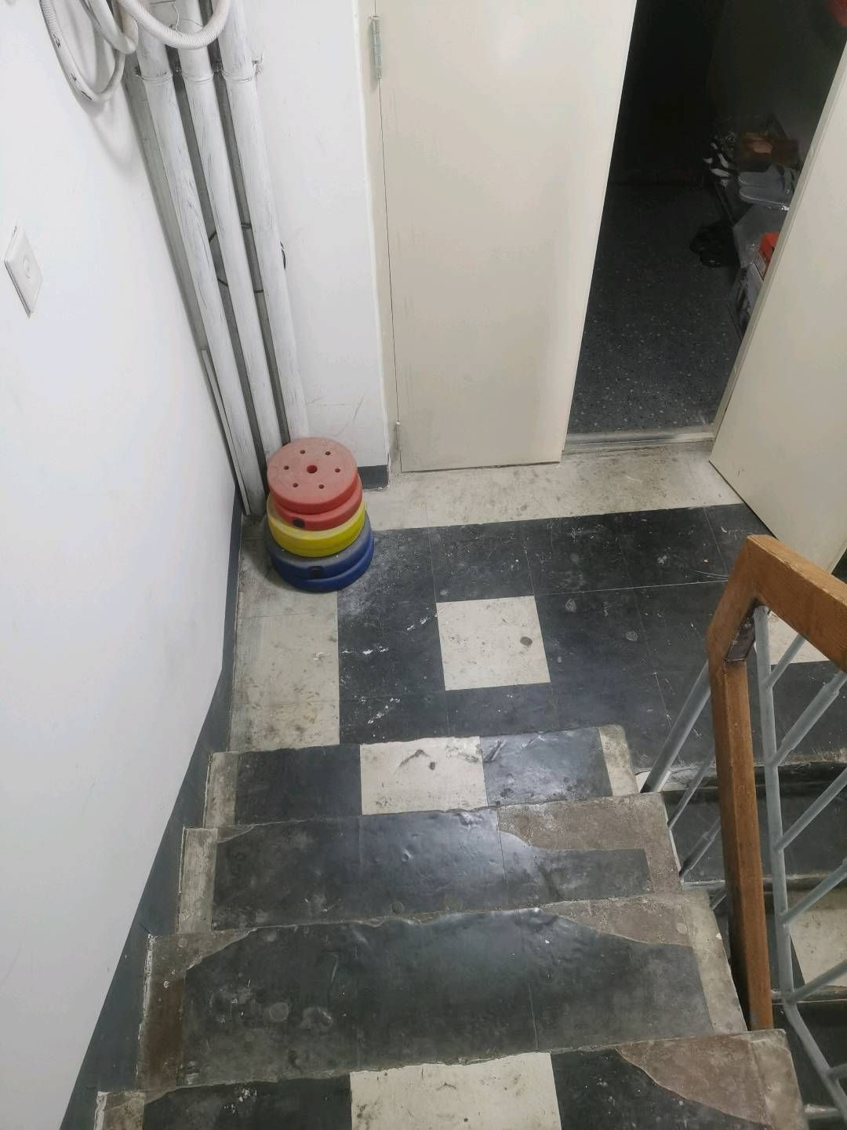
检查视频

